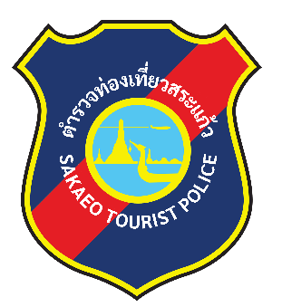
สถิติการให้บริการนักท่องเที่ยว
ของ สถานีตำรวจท่องเที่ยว 3 กองกำกับการ 2 กองบังคับการตำรวจท่องเที่ยว 1
ประจำเดือน พฤศจิกายน 2568

ลำดับ | ประเภทการให้บริการ | คน
1 | การให้บริการนักท่องเที่ยวทั่วไป | 21
2 | บริการช่วยเหลือด้านล่ามแปลภาษา | 12
3 | ช่วยเหลือติดตามคืนทรัพย์สินให้แก่นักท่องเที่ยว | 0
4 | การระงับเหตุที่เกิดกับนักท่องเที่ยว | 0
5 | การแก้ไขปัญหาการเอารัดเอาเปรียบนักท่องเที่ยว | 0
6 | การให้บริการอื่น ๆ | 0
รวม |  | 33

ข้อมูล ณ วันที่ ๑ ธันวาคม ๒๕๖๘

